L’attribut du sujet

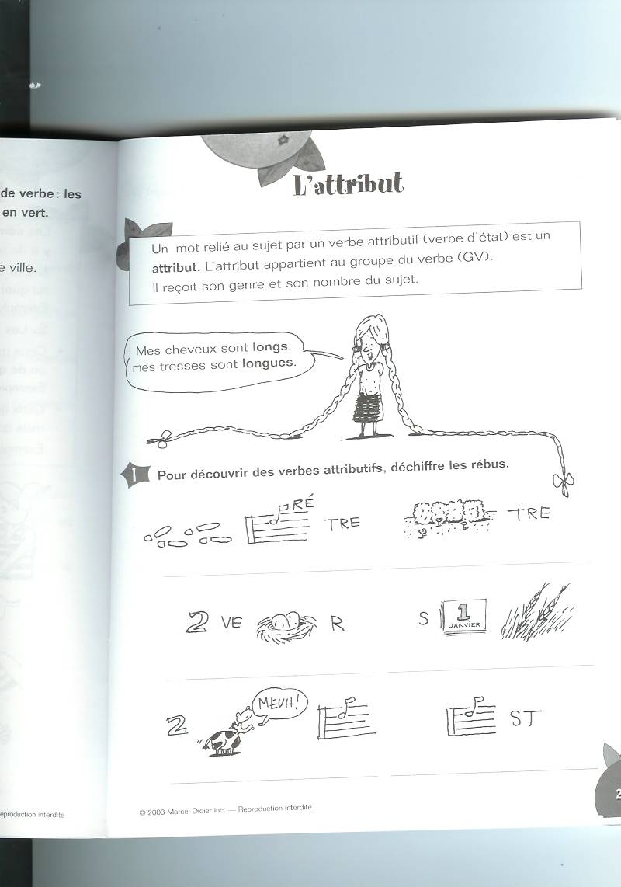
Résous les rébus suivants et tu trouveras plusieurs verbes attributifs

